河南省天使风投创投基金备投企业储备库（公测版）操作手册

**河南中原金科信息技术有限公司**

**2022年9月26日**

目录

1 引言 3

1.1 目的 3

1.2 背景 3

2 基本操作说明 3

2.1 系统软硬件要求 3

2.2 系统应用人员要求 3

2.3 安全使用系统要求 4

3 登录及退出系统 4

3.1 推荐机构登录 4

3.2 退出系统 5

4 推荐上报及审核 6

4.1 推荐上报 6

4.2 推荐审核 8

5 授权申请记录 9

5.1 备投企业 9

5.2 拟设立基金 10

6 基金备投精选库公示 12

7 基金备投基础库公示 13

8 拟设立基金公示 14

9 其他 15

9.1 修改密码 15

9.2 忘记密码 16

# 引言

## 目的

为了指导企业用户对河南省基金备投优质企业项目库平台进行系统应用操作，特制定该手册，对系统各功能模块操作进行详细说明。

## 背景

为完整、准确、全面贯彻新发展理念，服务构建新发展格局，引导、支持和规范创业投资活动，促进大众创业万众创新，推动创新驱动战略实施，精准引导资源跟着企业走、资金跟着项目走，支持河南省优秀企业对接资本市场和便利投资机构对接投资标的，实现科技、产业、金融良性互动，建设国家创新高地，推进高质量发展，深入贯彻党中央、国务院决策部署，推动我省打造一流创新生态，激发创新主体活力，迫切需要立足于河南省实际情况，建立河南省基金备投优质企业项目库，形成省、市、区县三级协调联动，优化升级河南省创新创业、天使风投创投生态，叫响中原创投品牌。

# 基本操作说明

## 系统软硬件要求

硬件要求：CPU：4核及以上、内存8G及以上、存储空间 100G及以上，分辨率 1024*768像素及以上，可正常访问网络。

软件要求：客户端操作系统为win7及以上版本系统。

## 系统应用人员要求

掌握Windows的基本操作，能够使用办公软件（Office或WPS）及因特网（Internet）完成日常的一般性工作。了解计算机的基础知识。

本手册是河南省基金备投优质企业项目库用户使用手册，所有使用系统的应用人员必须熟读且掌握本手册中的内容，并在应用中遵照本手册的要求进行操作。

## 安全使用系统要求

用户在系统注册成功后，可在任意一台终端上访问网址登录系统。注意：建议用户在得到初始密码后尽快进行更改并牢记。登录系统后，用户所做操作都将被认作是登录用户名的所有者的行为，建议用户在离开终端的时退出登录。

# 登录及退出系统

## 推荐机构登录

专业推荐机构用户无须注册、认证，由操作平台运营方直接分配操作账号，可新增用户、重置密码、禁用、启用等。

打开登录页面输入用户名、密码、验证码，点击【登录】按钮，登录成功。

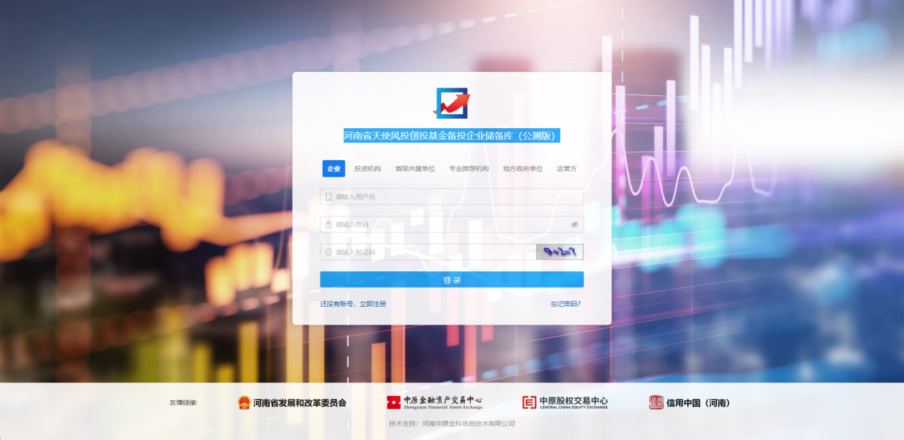

登录成功后，进入系统首页，首页主要用于展示推荐企业流程、推荐优质企业分布及推荐企业入库概况等信息。

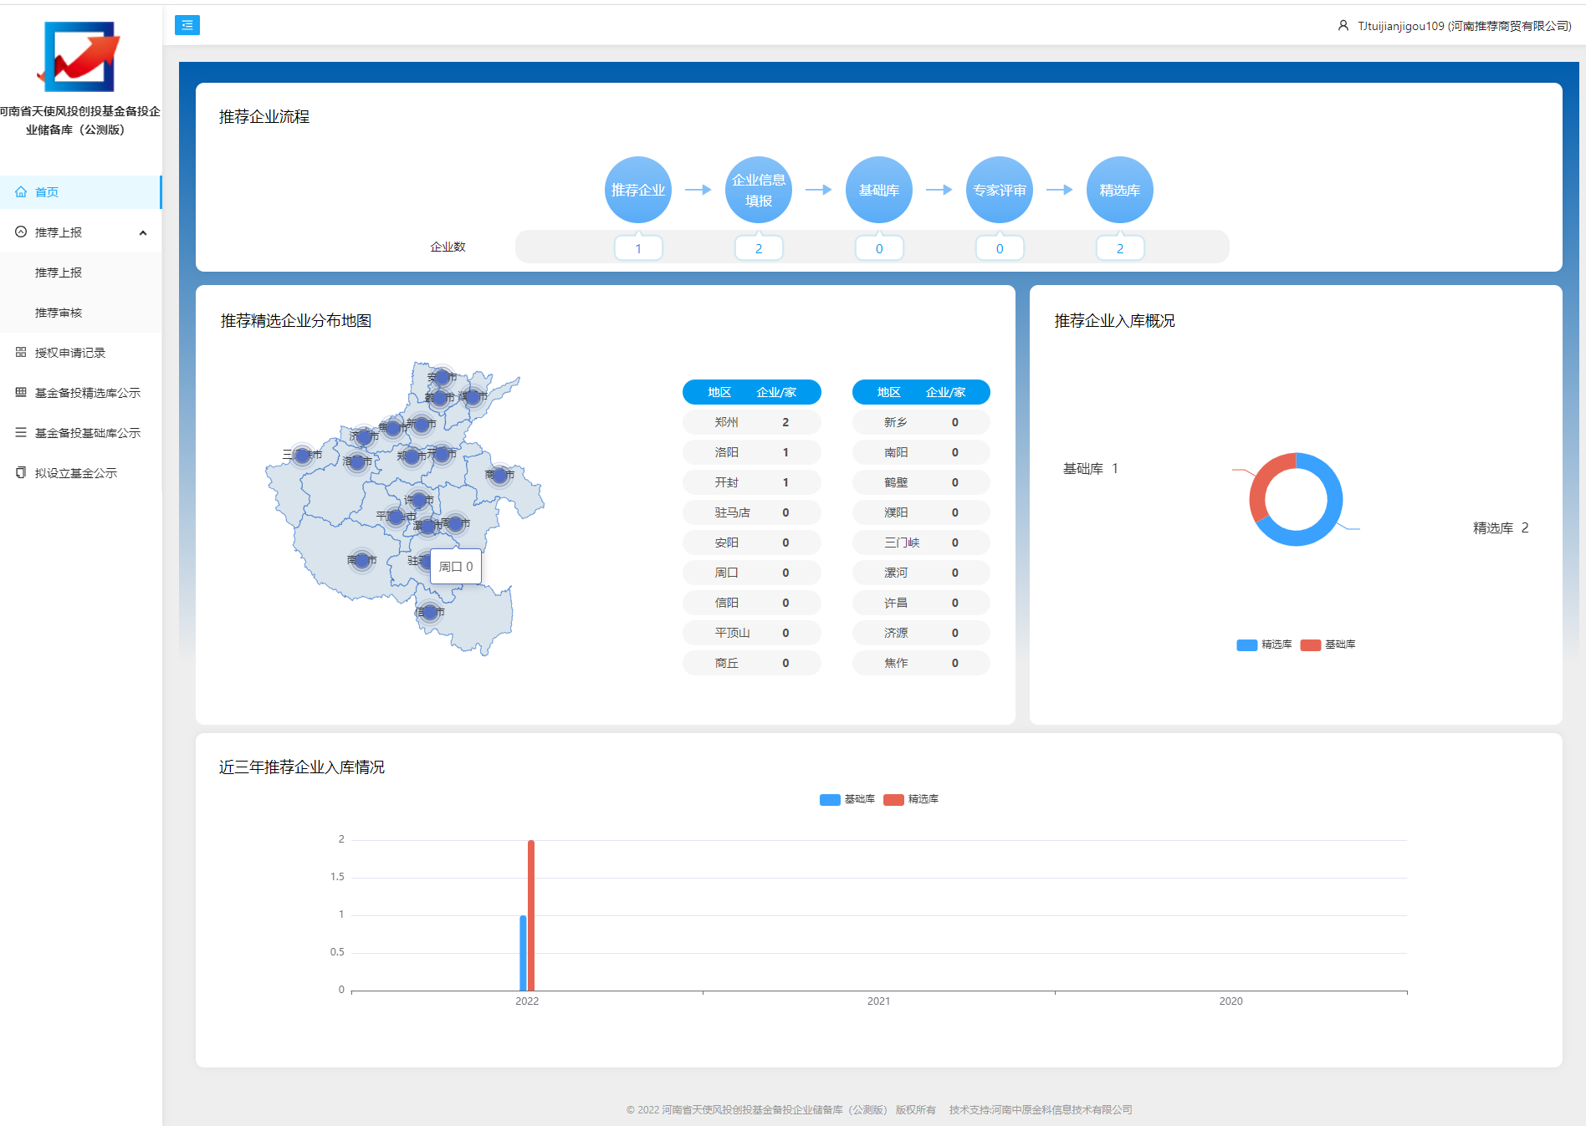

## 退出系统

登录系统后，右上角显示用户名称信息，点击【退出登录】按钮，当前用户退出系统，回到系统首页。

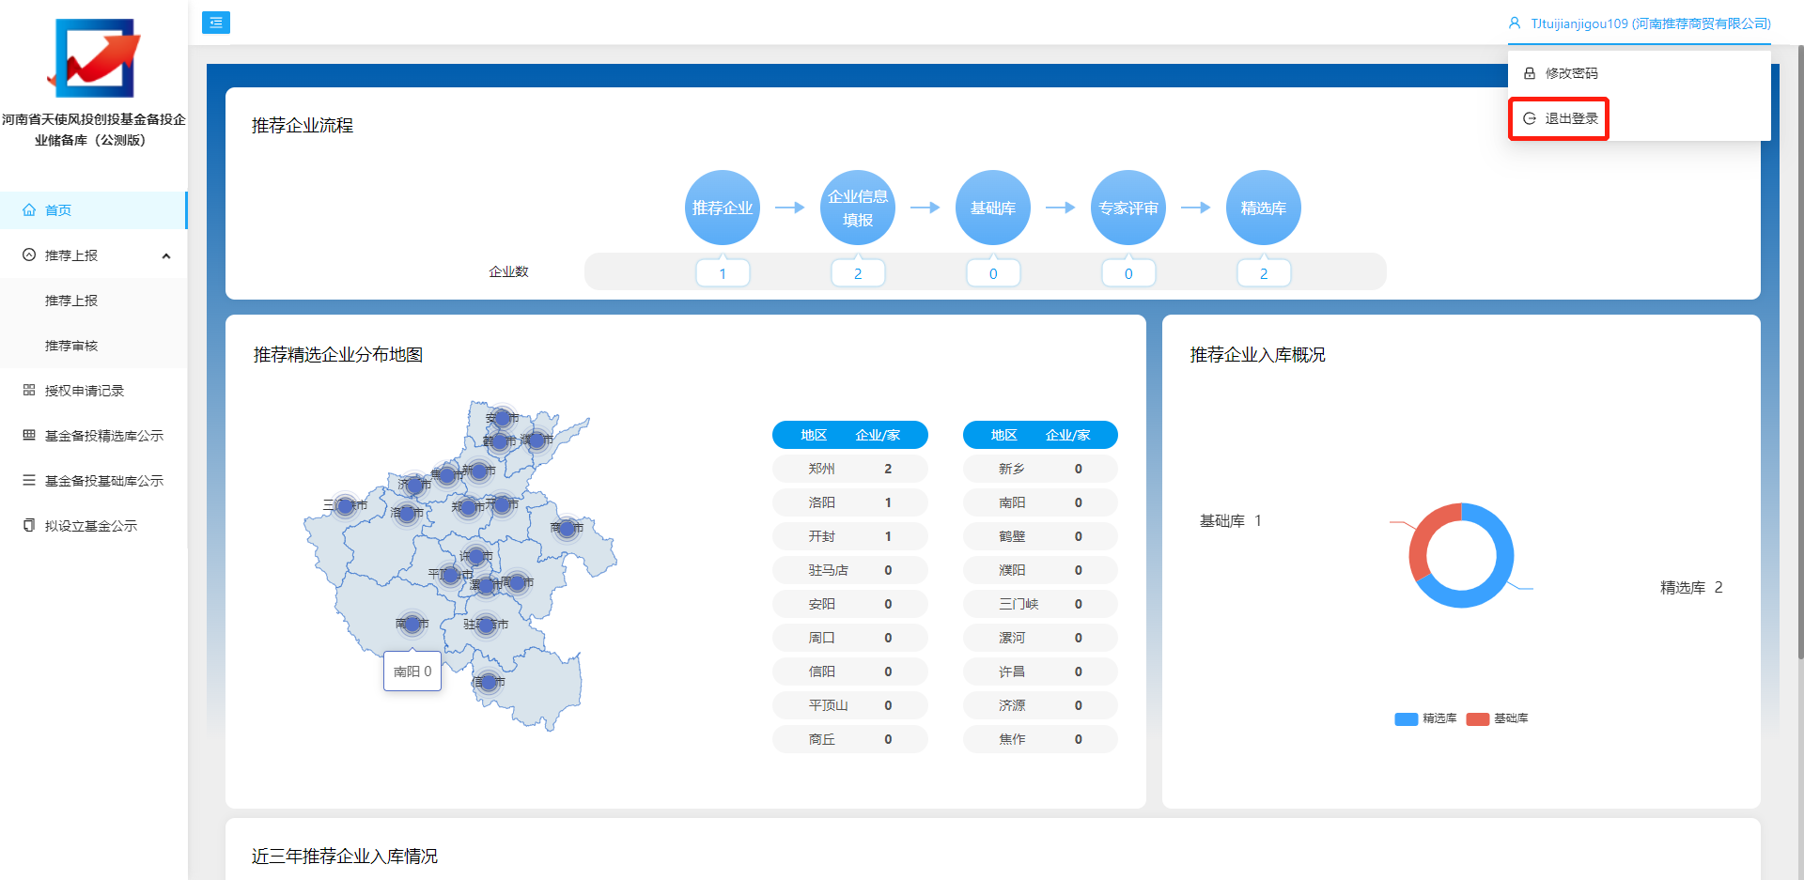

# 推荐上报及审核

## 推荐上报

专业推荐机构用户主要用来对企业进行推荐上报进入基础库或优质库。

专业推荐机构用户登录系统，进入推荐上报列表页面，可以添加企业，并推荐企业。

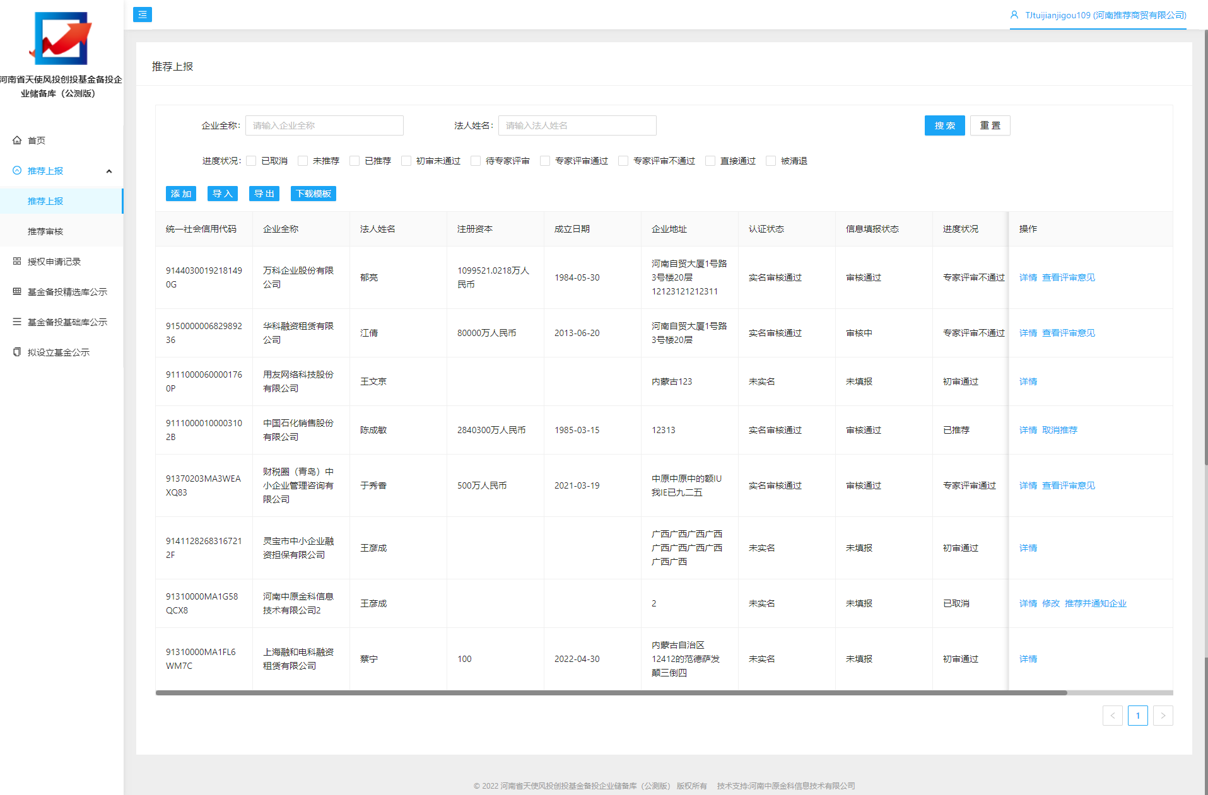

1. 添加：点击【添加】按钮，打开企业新增页面，输入企业基本信息，点击【确定】按钮，企业新增成功，进度状况显示未推荐。

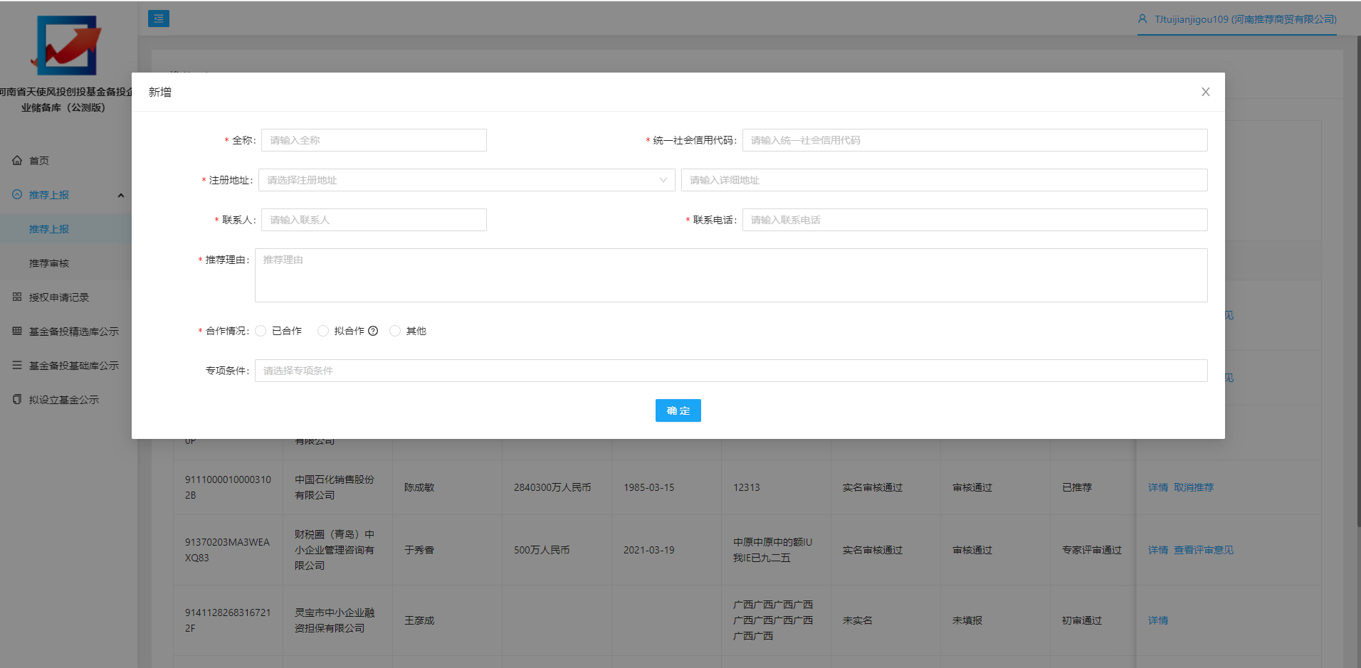

1. 详情：点击【详情】按钮，查看新增企业详细信息，各字段信息只读显示；
2. 推荐并通知企业：点击【推荐并通知企业】按钮，可推荐企业，进度状况改为已推荐，并记录推荐来源和推荐单位。
3. 修改：进度状态为“未推荐”状态下，点击【修改】按钮，修改待修改字段信息，点击【确定】按钮，企业信息修改成功。
4. 删除：进度状态为“未推荐”状态下，点击【删除】按钮，可删除企业。
5. 取消推荐：进度状态为“已推荐”状态下，点击【取消推荐】按钮，可取消推荐。
6. 导入：在excel模板文件中录入数据后，点击【导入】按钮，将数据导入至列表中。
7. 导出：点击【导出】按钮，以excel形式文件导出查询的列表数据。
8. 下载模板：点击【下载模板】按钮，下载excel模板文件。
9. 搜索：输入企业全称、法人姓名、选择进度状况等搜索条件，点击【搜索】按钮，可根据筛选条件筛选出正确结果。
10. 重置：输入搜索条件，点击【重置】按钮，可清空筛选条件。
11. 查看评审意见：列表显示专家评审时评审意见

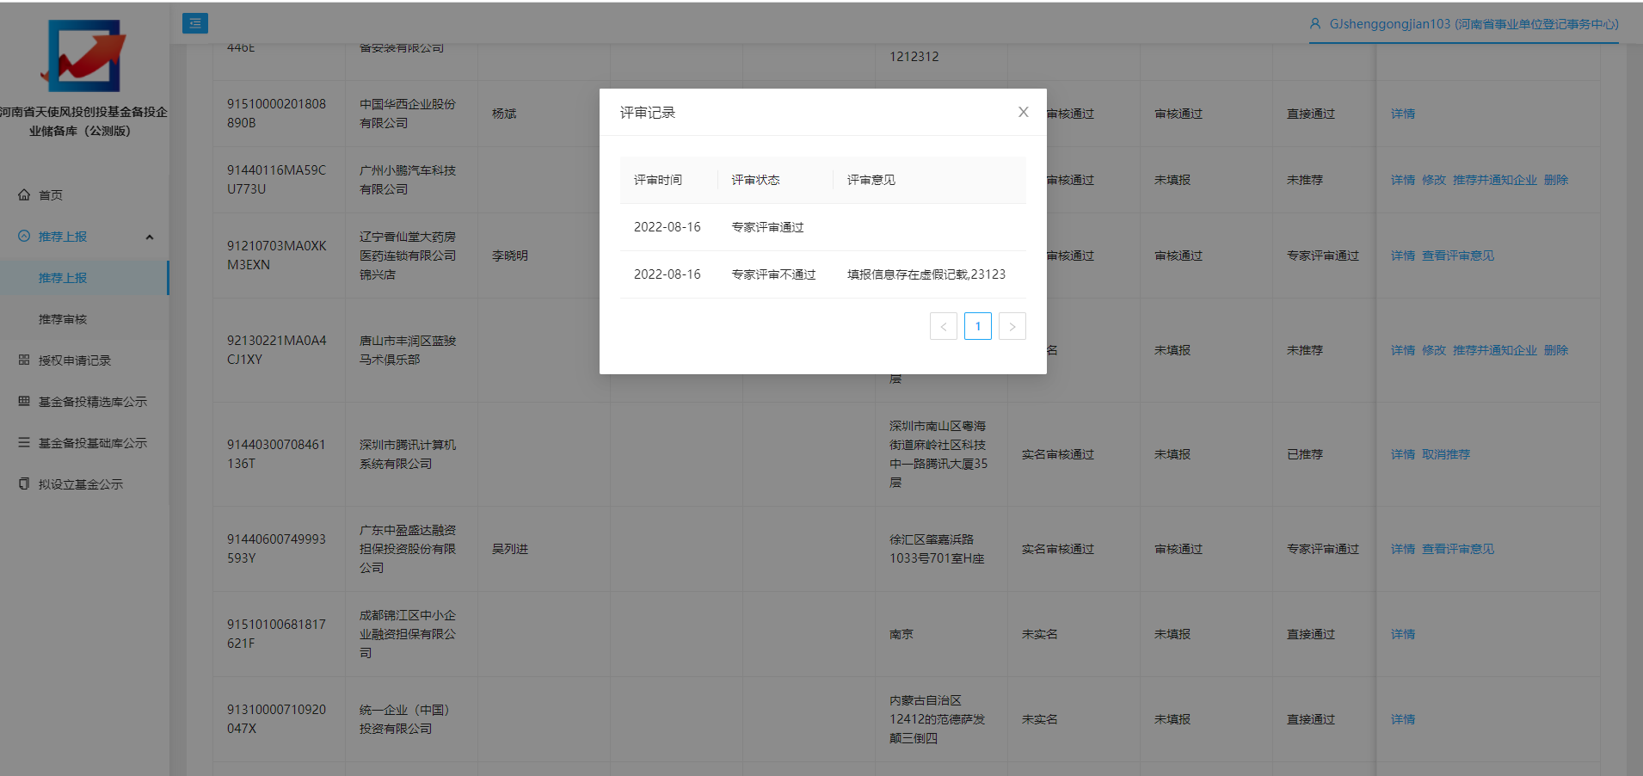

1. 查看初审驳回原因：列表显示企业信息填报审核被驳回的原因。

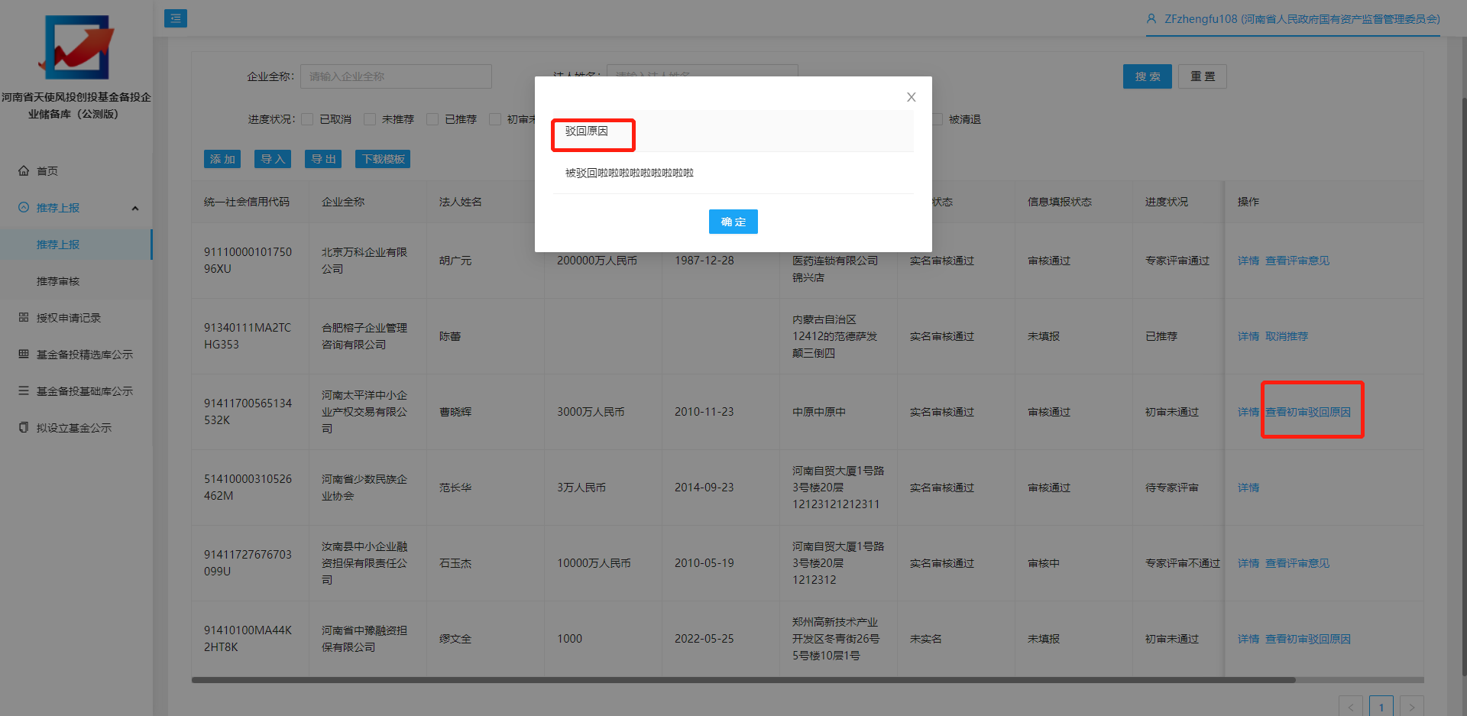

## 推荐审核

专业推荐机构用户登录系统，进入推荐上报-推荐审核列表页，此列表主要显示自己推荐的企业的信息填报情况，推荐审核主要对这些填报信息进行审核，审核通过后，进入专家评审列表；审核失败后状态显示初审失败。

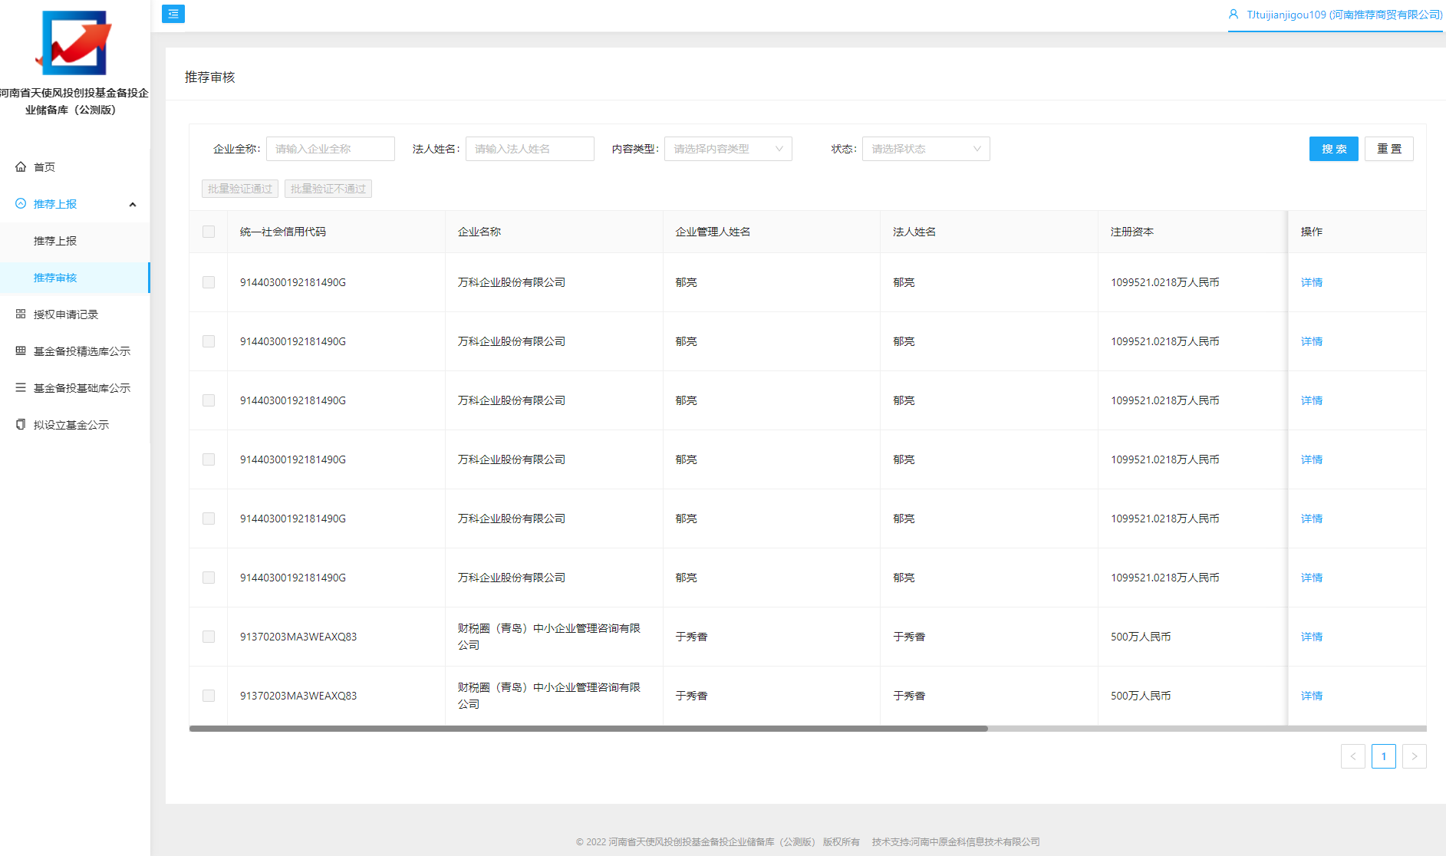

1. 验证通过：进度状态为“待验证”状态下，点击操作列【验证通过】按钮，状态变为“已验证”。
2. 驳回：进度状态为“待验证”状态下，点击操作列【驳回】按钮，选择驳回原因类型，并输入详细驳回原因，点击【确定】按钮，状态变为“不通过”。
3. 批量验证通过：选择同一企业多条内容类型的信息，点击列表上方【批量验证通过】按钮，状态批量改为“已验证”。
4. 批量验证不通过：选择同一企业多条内容类型的信息，点击列表上方【批量验证不通过】，选择驳回原因类型，并输入详细驳回原因，点击【确定】按钮，状态变为“不通过”。
5. 详情；选择某内容类型信息，点击操作列【详情】按钮，查看相应内容类型的详细信息。
6. 搜索：输入企业全称、法人姓名、选择内容类型、状态等搜索条件，点击【搜索】按钮，可根据筛选条件筛选出正确结果。
7. 重置：输入搜索条件，点击【重置】按钮，可清空筛选条件。

# 授权申请记录

## 备投企业

专业推荐机构用户登录系统，进入授权申请记录-备投企业列表页面。此列表主要显示本企业申请查看精选库企业、基础库企业加密信息的申请记录。

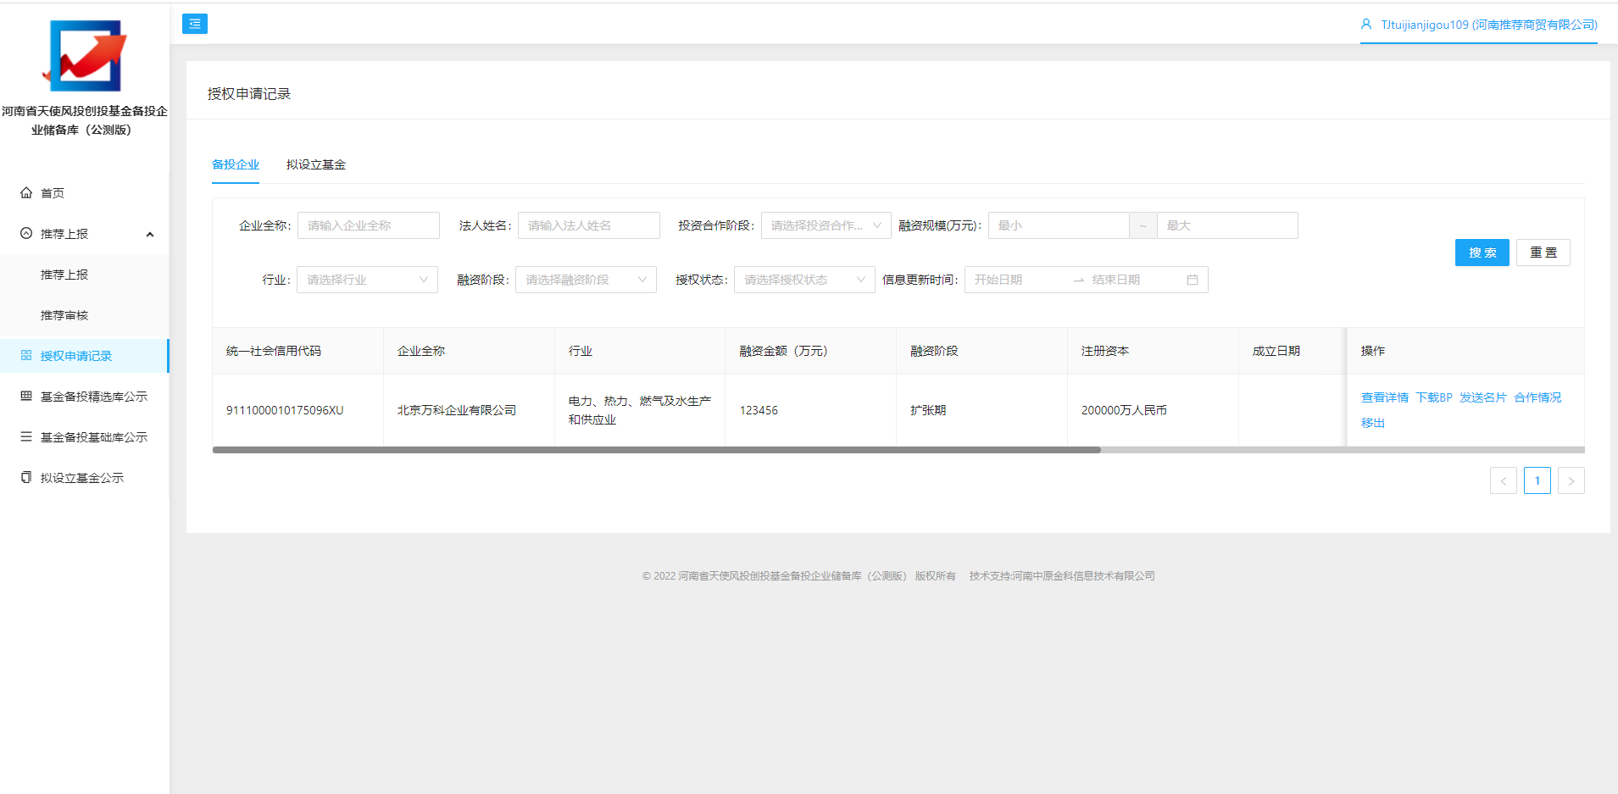

1. 搜索：输入企业全称、法人姓名、投资合作阶段、行业、融资规模、融资阶段、授权状态、信息更新时间搜索条件，点击【搜索】按钮，可根据筛选条件筛选出正确结果。
2. 重置：输入搜索条件，点击【重置】按钮，可清空筛选条件。
3. 查看详情：选择某企业，点击【查看详情】按钮，可查看企业详情，在企业同意查看之前，详情页面已加密数据仍然加密显示。
4. 发送名片：选择某企业，点击【发送名片】按钮，输入姓名、职位、联系电话、电子邮箱等字段，点击【发送】按钮，把这些字段信息发送给被申请查看的企业。

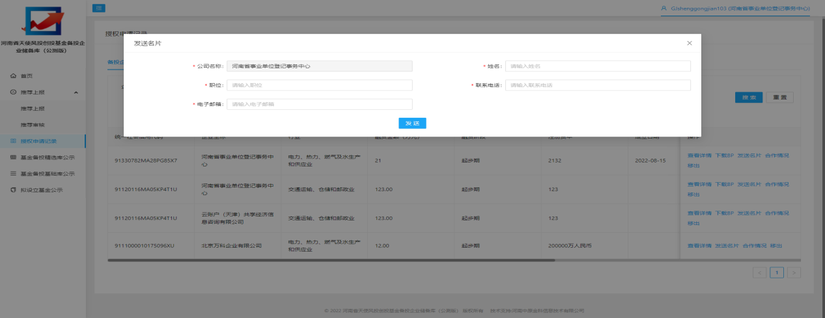

1. 合作情况：选择某企业，点击【合作情况】按钮，输入投资经理/客户经理、投资经理/客户经理联系电话、选择合作阶段、输入合作情况等字段信息，点击【发送】按钮，发送成功给被申请的企业。

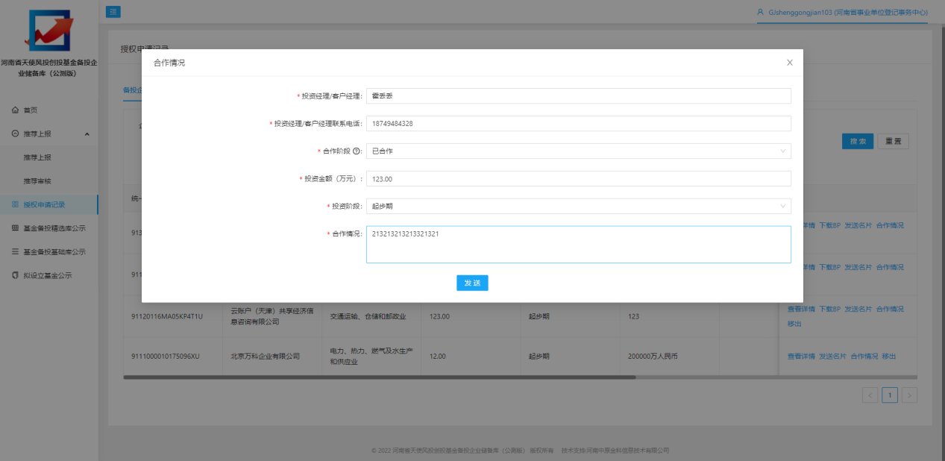

1. 移出：选择某企业，点击操作列【移出】按钮，删除申请记录。

## 拟设立基金

专业推荐机构用户登录系统，进入授权申请记录-拟设立基金列表页面。此列表主要显示本企业申请查看拟设立基金加密信息的申请记录。

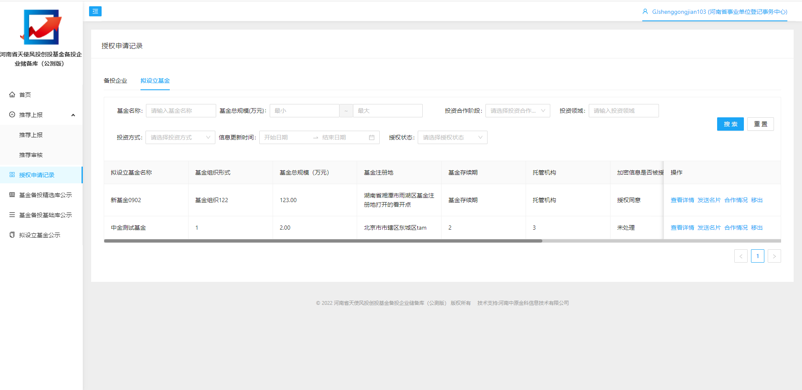

1. 搜索：输入基金名称、基金总规模（万元）、投资合作阶段、投资领域、投资方式、信息更新时间、授权状态等搜索条件，点击【搜索】按钮，可根据筛选条件筛选出正确结果。
2. 重置：输入搜索条件，点击【重置】按钮，可清空筛选条件。
3. 查看详情：选择某企业，点击【查看详情】按钮，可查看企业详情，在企业同意查看之前，详情页面已加密数据仍然加密显示。
4. 发送名片：选择某企业，点击【发送名片】按钮，输入姓名、职位、联系电话、电子邮箱等字段，点击【发送】按钮，把这些字段信息发送给被申请查看的企业。

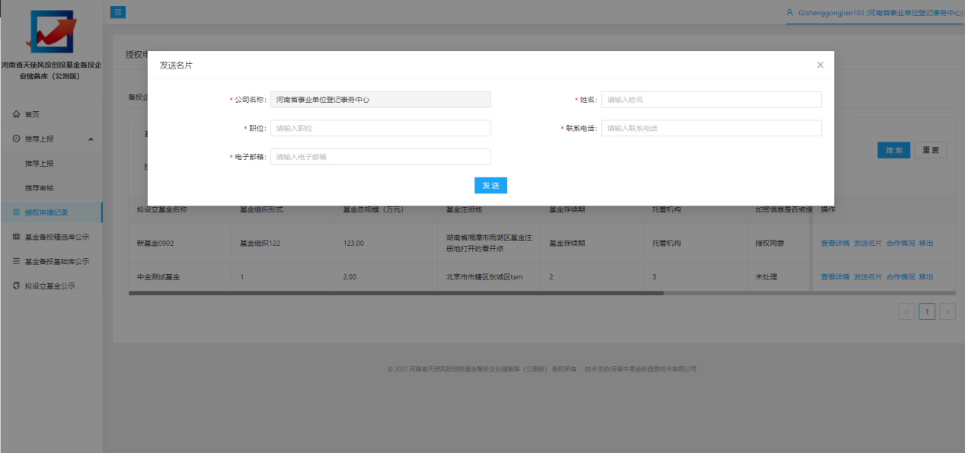

1. 合作情况：选择某企业，点击【合作情况】按钮，输入投资经理/客户经理、投资经理/客户经理联系电话、选择合作阶段、输入合作情况等字段信息，点击【发送】按钮，发送成功给被申请的企业。

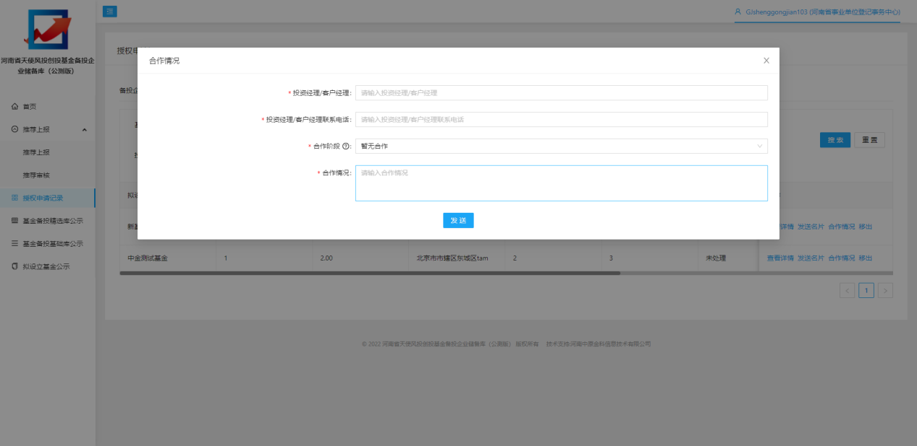

1. 移出：选择某企业，点击操作列【移出】按钮，删除申请记录。

# 基金备投精选库公示

专业推荐机构用户登录系统，进入基金备投精选库公示列表，此列表显示专家评审通过的、直接通过的所有企业。

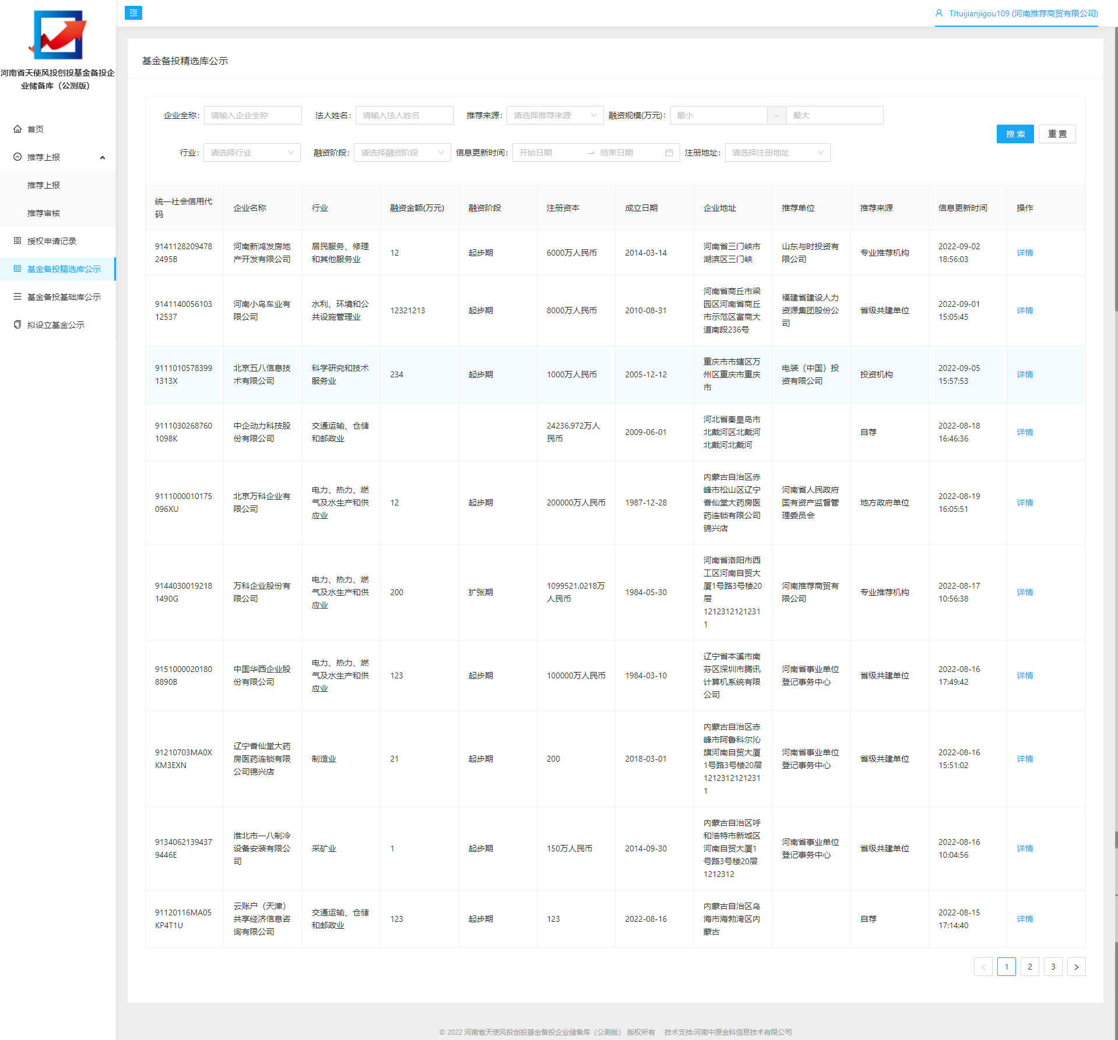

1. 搜索：输入企业全称、法人姓名、推荐来源、融资规模、行业、融资阶段、信息更新时间、注册地址等搜索条件，点击【搜索】按钮，可根据筛选条件筛选出正确结果。
2. 重置：输入搜索条件，点击【重置】按钮，可清空筛选条件。
3. 查看详情：选择某企业，点击【查看详情】按钮，可查看企业详情，在企业同意查看之前，详情页面已加密数据仍然加密显示。
4. 申请查看，选择某企业，点击【申请查看】按钮，给被申请企业发送申请记录，发送成功提示“您的申请已发送到对方，请耐心等待对方回复！”。

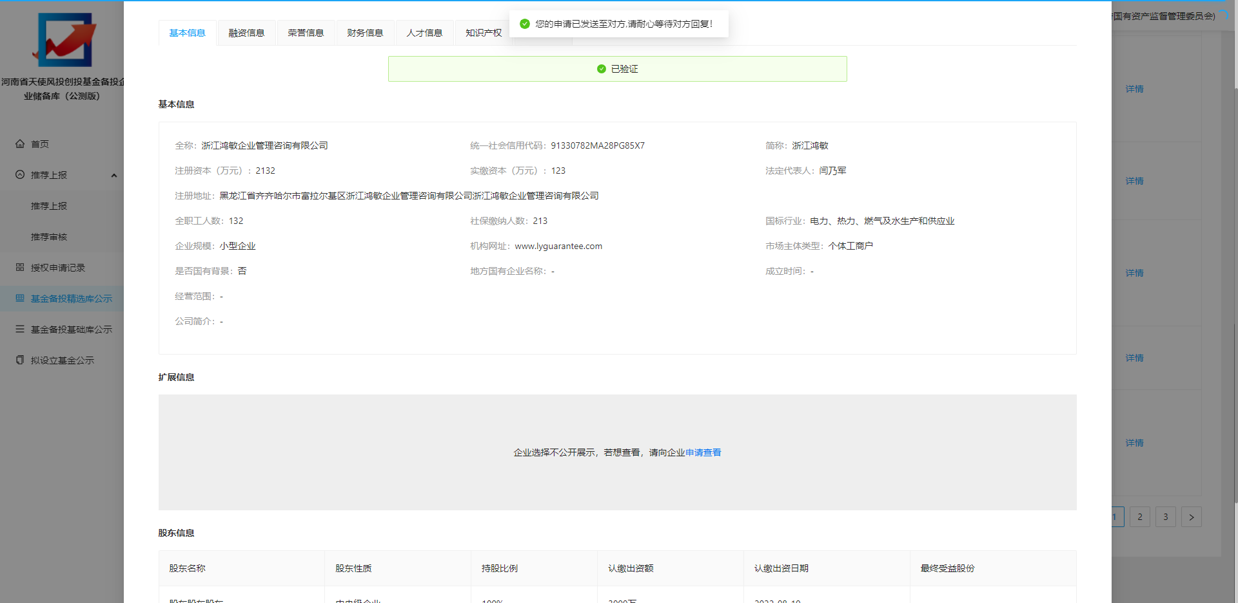

# 基金备投基础库公示

专业推荐机构用户登录系统，进入基金备投基础库公示列表，此列表显示待专家评审、专家评审不通过的所有企业。

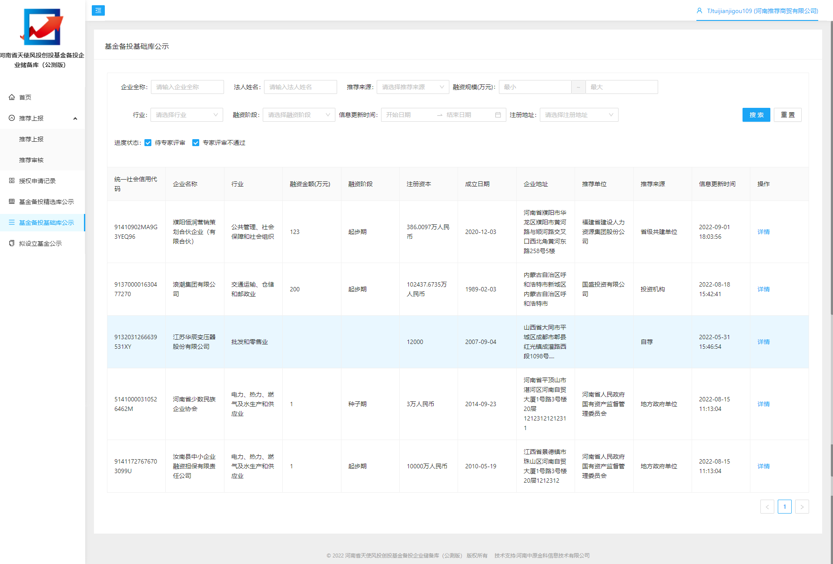

1. 搜索：输入企业全称、法人姓名、推荐来源、融资规模、行业、融资阶段、信息更新时间、注册地址、进度状态等搜索条件，点击【搜索】按钮，可根据筛选条件筛选出正确结果。
2. 重置：输入搜索条件，点击【重置】按钮，可清空筛选条件。
3. 查看详情：选择某企业，点击【查看详情】按钮，可查看企业详情，在企业同意查看之前，详情页面已加密数据仍然加密显示。
4. 申请查看，选择某企业，点击【申请查看】按钮，给被申请企业发送申请记录，发送成功提示“您的申请已发送到对方，请耐心等待对方回复！”。

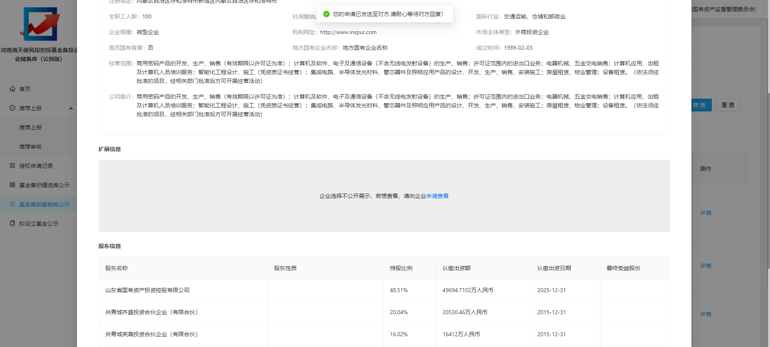

# 拟设立基金公示

专业推荐机构用户登录系统，进入拟设立基金公示列表，此列表显示系统中所有投资机构设立的基金信息。

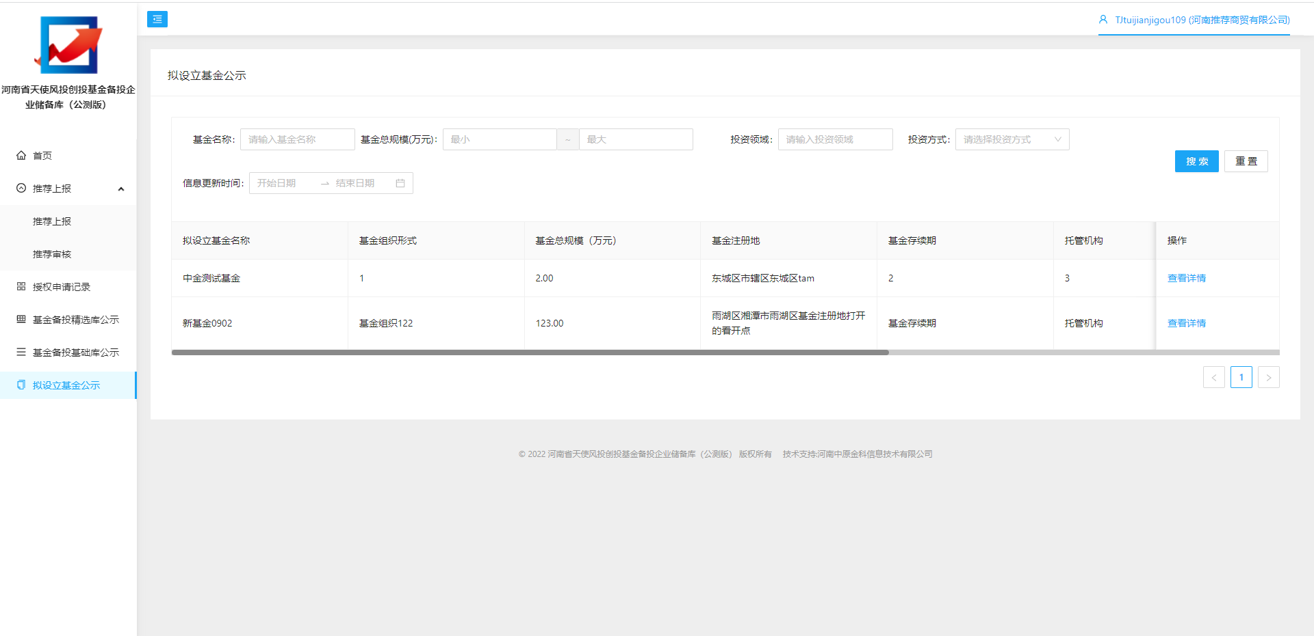

1. 搜索：输入基金名称、基金总规模、投资领域、投资方式、信息更新时间等搜索条件，点击【搜索】按钮，可根据筛选条件筛选出正确结果。
2. 重置：输入搜索条件，点击【重置】按钮，可清空筛选条件。
3. 查看详情：选择某基金，点击【查看详情】按钮，可查看基金详情，在投资机构同意查看之前，详情页面已加密数据仍然加密显示。
4. 申请查看，选择某基金，点击【申请查看企业加密数据并下载基金方案】按钮，给被申请投资机构发送申请记录，发送成功提示“您的申请已发送到对方，请耐心等待对方回复！”。

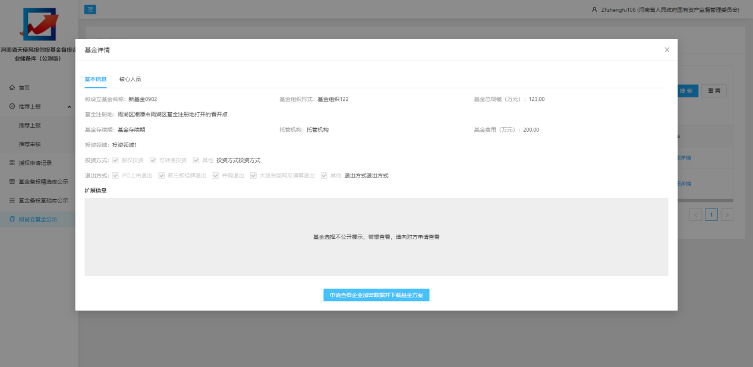

# 其他

## 修改密码

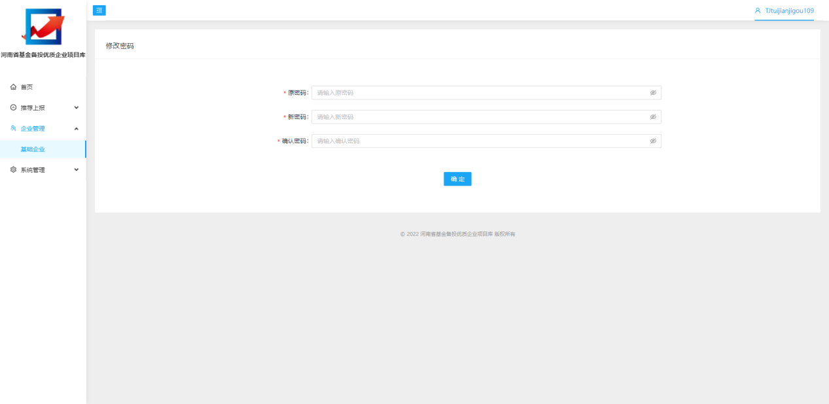

点击右上角用户名-修改密码，进入修改密码页面；输入原密码、新密码、确认密码，点击保存，修改成功；下次登录时使用新密码登录。

## 忘记密码



在登录页面，点击【忘记密码】按钮，进入找回密码页面，输入用户名、手机号、手机验证码、新密码及确认密码，点击【确定】按钮，找回密码成功。